SERVICIO NACIONAL DE ADIESTRAMIENTO EN TRABAJO INDUSTRIAL

FORMACIÓN PROFESIONAL DUAL

INFORME

DE FORMACIÓN PRÁCTICA EN EMPRESA

FORMACIÓN PROFESIONAL DUAL

CFP/UCP/ESCUELA: 202620-CNIU-108-ACT-NRC_47765

ESTUDIANTE: RUIZ MAMANI RENZO RAID

ID: 1566719________ BLOQUE: _CNIU-108-ACTNRC_47765

CARRERA: DESARROLLO DE SOFTWARE

INSTRUCTOR: WILFREDO RICARDO GONZALES CHOMBA

SEMESTRE: 6 SEMESTRE DEL: 17 DE AGOSTO AL: 04 SETIEMBRE

INSTRUCCIONES PARA EL USO DEL
INFORME DE FORMACIÓN PRÁCTICA EN EMPRESA

            - PRESENTACIÓN.

El Informe de Formación Práctica en Empresa es un documento de control, en el cual el estudiante, registra diariamente, las tareas y operaciones que ejecuta en su formación práctica Empresa.

            - INSTRUCCIONES PARA EL USO DEL INFORME DE FORMACIÓN PRÁCTICA.

  - En el cuadro de rotaciones, el estudiante, registrará el nombre de las áreas o secciones por las cuales rota durante su formación práctica en la Empresa, precisando la fecha de inicio y término.
  - Con base al PEA publicado en SINFO, el estudiante selecciona el PEA del semestre que está cursando y transcribe el PEA en el informe de práctica del presente formato.
El estudiante registrará y controlará su avance, marcando en la columna que corresponda.
  - Si el PEA tiene menos operaciones (151) de las indicadas en el presente formato, puede eliminar alguna página.
  - En el REGISTRO SEMANAL DE TRABAJOS REALIZADOS, el estudiante anotará diariamente los trabajos que ejecuta en la empresa, indicando el tiempo correspondiente. El día de asistencia a SENATI para las sesiones de tecnología, registrará los contenidos que desarrolla en clase. Al término de cada semana totalizará las horas.
De las tareas realizadas durante dos semanas, el estudiante seleccionará la tarea más significativa y realizará una descripción del proceso de ejecución con esquemas y dibujos correspondientes que aclaren dicho proceso.
Una de las características de la comunicación técnica es que, debe contener información relevante y fácil de entender.
  - Cada dos semanas, el estudiante presentará en físico el informe de la tarea más significativa al Monitor, quien revisará, anotará las observaciones, las recomendaciones que considere y validará con su firma el respectivo informe.
Se recomienda que el monitor solicite al estudiante que explique o fundamente el informe que ha elaborado.
  - El informe validado por el monitor será presentado al instructor correspondiente. El estudiante debe escanear o tomar foto al informe firmado por el monitor, luego lo sube a la plataforma LMS (Blackboard)
El Instructor revisará y calificará el Informe de Formación Práctica en Empresa haciendo las observaciones y recomendaciones que considere convenientes, en los aspectos relacionados a la elaboración de un Informe Técnico.

CUADRO DE ROTACIONES

ÁREA / SECCIÓN / EMPRESA | PERÍODO |  | SEMANAS
 | DESDE | HASTA
Area de Software/Dilo Digital | 17 | 21 | 1
Area de Software/Dilo Digital | 24 | 28 | 1
PLAN ESPECÍFICO DE APRENDIZAJE (PEA)
CONTROL DE AVANCE
Llenar según avance
Nº | OPERACIONES/TAREAS | OPERACIONES EJECUTADAS* |  |  |  | OPERACIONES PARA SEMINARIO
 |  | 1 | 2 | 3 | 4
01 | Investigación sobre auditoría de redes sociales
02 | Identificación de las redes sociales de la empresa
03 | Recopilación de información y evidencias
04 | Revisión de publicaciones y contenidos
05 | Análisis de métricas e interacción
06 | Comparación del rendimiento de las redes sociales
07 | Identificación de fortalezas y debilidades
08
09
10
11
12
13
14
15
16
17
18
19
20
21
22
23
24
25
26
27
28
29
30
31
32
33
34
*Número de repeticiones realizadas.
Nº | OPERACIONES/TAREAS | OPERACIONES EJECUTADAS* |  |  |  | OPERACIONES PARA  SEMINARIO
 |  | 1 | 2 | 3 | 4
35 | Investigación sobre auditoría de redes sociales
36 | Identificación de las redes sociales de la empresa
37 | Recopilación de información y evidencias
38 | Revisión de publicaciones y contenidos
39 | Análisis de métricas e interacción
40 | Comparación del rendimiento de las redes sociales
41 | Identificación de fortalezas y debilidades
42
43
44
45
46
47
48
49
50
51
52
53
54
55
56
57
58
59
60
61
62
63
64
65
66
67
68
69
70
71
72
73
Nº | OPERACIONES/TAREAS | OPERACIONES EJECUTADAS* |  |  |  | OPERACIONES PARA  SEMINARIO
 |  | 1 | 2 | 3 | 4
74 | Investigación sobre auditoría de redes sociales
75 | Identificación de las redes sociales de la empresa
76 | Recopilación de información y evidencias
77 | Revisión de publicaciones y contenidos
78 | Análisis de métricas e interacción
79 | Comparación del rendimiento de las redes sociales
80 | Identificación de fortalezas y debilidades
81
82
83
84
85
86
87
88
89
90
91
92
93
94
95
96
97
98
99
100
101
102
103
104
105
106
107
108
109
110
111
112
Nº | OPERACIONES/TAREAS | OPERACIONES EJECUTADAS* |  |  |  | OPERACIONES PARA  SEMINARIO
 |  | 1 | 2 | 3 | 4
113 | Investigación sobre auditoría de redes sociales
114 | Identificación de las redes sociales de la empresa
115 | Recopilación de información y evidencias
116 | Revisión de publicaciones y contenidos
117 | Análisis de métricas e interacción
118 | Comparación del rendimiento de las redes sociales
119 | Identificación de fortalezas y debilidades
120
121
122
123
124
125
126
127
128
129
130
131
132
133
134
135
136
137
138
139
140
141
142
143
144
145

REGISTRO SEMANAL DE TRABAJOS EFECTUADOS

DÍA | ACTIVIDADES/TRABAJOS EFECTUADOS | HORAS
LUNES  14/09/2026 | Investigación inicial sobre auditoría de redes sociales. Revisión de conceptos, objetivos, alcance y principales indicadores utilizados para evaluar la presencia digital de una empresa | 6h
MARTES 15/09/2026 | Recopilación de información de las redes sociales de la empresa. | 6h
MIÉRCOLES16/09/2026 | Análisis de la presencia de la empresa en redes sociales. Revisión de publicaciones, interacción de los usuarios, alcance, comentarios y comportamiento general de la audiencia. | 6h
JUEVES 17/09/2026 | Clases en senati
VIERNES 18/09/2026 | Organización y clasificación de la información recopilada. Comparación de resultados entre las diferentes redes sociales y detección preliminar de fortalezas y aspectos que requieren mejora. | 6h
SÁBADO 19/09/2026 | Revisión de la información obtenida durante la semana. Consolidación de datos y elaboración de conclusiones preliminares para continuar con el análisis de la auditoría. | 6h
 | TOTAL | 30 H

DÍA | ACTIVIDADES/TRABAJOS EFECTUADOS | HORAS
LUNES 21/09/2026 | Continuación de la investigación sobre auditoría de redes sociales. Revisión detallada de las métricas obtenidas y análisis del comportamiento de las publicaciones realizadas por la empresa. | 6h
MARTES 22/09/2026 | Análisis del contenido publicado en las redes sociales. Identificación de los formatos utilizados, temas principales, frecuencia, nivel de interacción y respuesta de los usuarios. | 6h
MIÉRCOLES 23/09/2026 | Comparación de resultados entre las diferentes plataformas sociales. Identificación de las redes con mayor actividad e interacción y análisis de los contenidos con mejor desempeño. | 6h
JUEVES 24/09/2026 | Clases en senati
VIERNES 25/09/2026 | Elaboración y análisis de resultados preliminares de la auditoría. Sistematización de la información recopilada y formulación de observaciones relacionadas con la presencia digital de la empresa. | 6h
SÁBADO 26/09/2026 | Revisión general del trabajo realizado. Consolidación de la investigación y análisis efectuado durante las dos semanas, organización de evidencias y preparación de conclusiones para la siguiente etapa de la auditoría. | 6h
 | TOTAL | 30H

INFORME DE FORMACIÓN PRÁCTICA EN EMPRESA

Tarea más significativa durante las dos semanas: ¿Por qué eligió esta tarea y qué operaciones del PEA cumplió con su ejecución?

La tarea más significativa fue la investigación, recopilación y análisis de información de las redes sociales de la empresa, debido a que permitió conocer su situación actual y obtener datos necesarios para realizar la auditoría. Se eligió esta tarea porque constituye una etapa fundamental antes de plantear mejoras o recomendaciones. Durante su ejecución se cumplieron operaciones del PEA relacionadas con la recopilación de información, análisis de datos, identificación de problemas, organización de resultados y elaboración de conclusiones.

Descripción del proceso: (Secuencia lógica de la ejecución de la tarea: operaciones, pasos, sub pasos)
- Se definió el objetivo y alcance de la auditoría de las redes sociales de la empresa.
- Se identificaron las principales plataformas digitales utilizadas por la empresa.
- Se realizó una investigación sobre la actividad y presencia digital de la empresa.
- Se recopilaron datos relacionados con las publicaciones, frecuencia de publicación e interacción de los usuarios.
- Se revisaron los diferentes tipos de contenido publicados en cada red social.
- Se analizaron las reacciones, comentarios y participación generada por las publicaciones.
- Se identificaron las publicaciones con mayor y menor nivel de interacción.
- Se organizaron los datos recopilados para facilitar su análisis y comparación.
- Se comparó el comportamiento de las diferentes redes sociales utilizadas por la empresa.
- Se identificaron fortalezas y debilidades en la gestión de las redes sociales.
- Se determinaron oportunidades de mejora relacionadas con el contenido, frecuencia de publicación e interacción con la audiencia.
- Se analizaron los principales resultados obtenidos durante la investigación.
- Se organizaron las evidencias y observaciones encontradas.
- Se elaboraron conclusiones preliminares de la auditoría.
- Finalmente, se revisó la información obtenida y se dejó organizada para continuar con las siguientes etapas del proyecto.

Máquinas, equipos, herramientas y materiales (Listar lo utilizado especificando características, medidas, etc)
• Laptop o computadora para realizar la investigación y análisis.
• Conexión a Internet para acceder a las plataformas de redes sociales.
• Navegador web para consultar y recopilar información.
• Microsoft Excel para registrar, organizar y comparar datos.
• Microsoft Word para elaborar y documentar los resultados.
• Redes sociales de la empresa para realizar la revisión y auditoría.
• Capturas de pantalla como evidencia de la información analizada.
• Cuaderno y lapicero para registrar observaciones y datos relevantes.

Seguridad e higiene industrial/ambiental (ATS, Charla de cinco minutos: SST/SGA)

Se mantuvo el área de trabajo limpia, ordenada y libre de obstáculos. Se verificó el correcto estado de los equipos eléctricos y cables antes de utilizarlos. Se adoptó una postura adecuada durante el trabajo frente a la computadora y se realizaron pausas para evitar la fatiga visual y física. Asimismo, se hizo un uso responsable de los recursos, reduciendo el consumo innecesario de papel y priorizando el almacenamiento digital de la información.

Resultados de la ejecución de la tarea/Recomendaciones (¿Se logró el objetivo que motivó la ejecución de la tarea? Qué recomendaciones sugiere para garantizar la operatividad del bien o servicio realizado
Se logró el objetivo de recopilar, organizar y analizar información de las redes sociales de la empresa. Se identificaron las principales plataformas utilizadas, el tipo y frecuencia de las publicaciones, el nivel de interacción de los usuarios y algunos aspectos que requieren mejora. La información obtenida servirá como base para continuar con las siguientes etapas de la auditoría.
Se recomienda realizar un seguimiento periódico de las métricas de las redes sociales, mantener actualizada la información recopilada y analizar constantemente el rendimiento de las publicaciones. También se recomienda conservar las evidencias y registros obtenidos para facilitar futuras evaluaciones y tomar decisiones de mejora.

HACER ESQUEMA, DIBUJO O DIAGRAMA
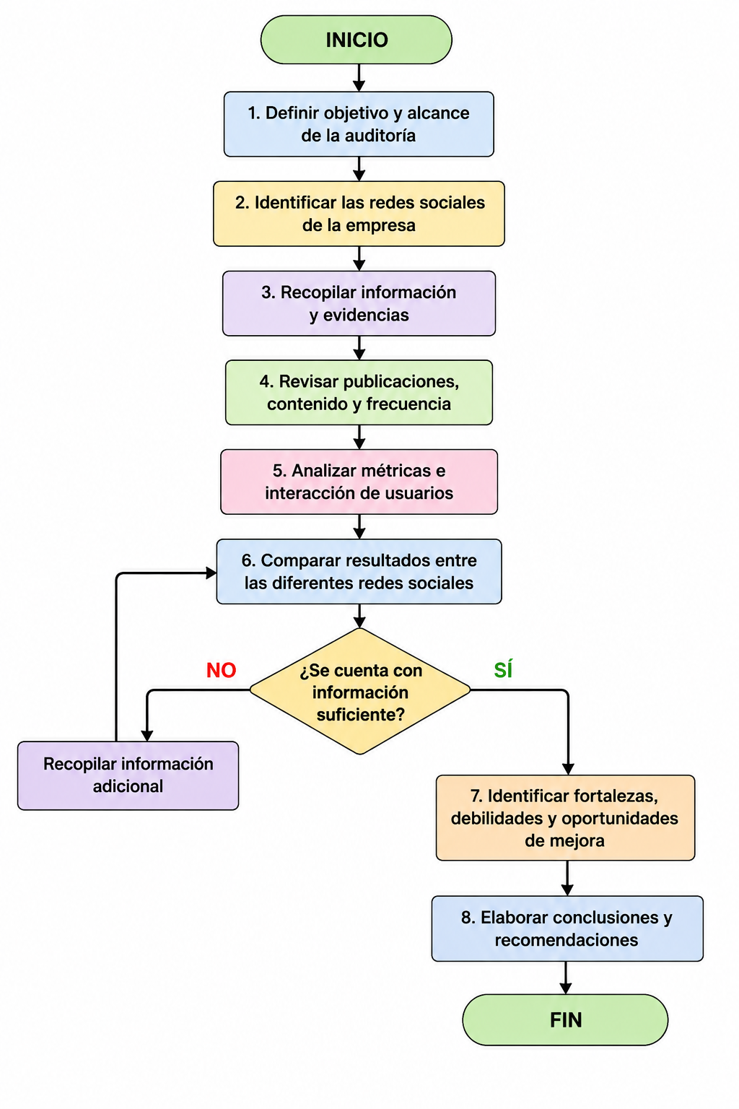

EVALUACIÓN DEL INFORME POR EL INSTRUCTOR
NOTA

OBSERVACIONES Y RECOMENDACIONES DEL MONITOR DE EMPRESA:

------------------------------------------------------------------------------------------------------------------------------------------------------------------------------------------------------------------------------------------------------------------------------------------------------------------------------------------------------------------------------------------------------------------------------------------------------------------------------------------------------------------------------------------------------------------------------------------------------------------------
-----------------------------------------------------------------------------------------------------------------------------------------------------------------------------------------------------------------------------------------------------------------------------------------------------------------------------------------------------------------------------------------------------------------------------------------------------------------------------------------------------------------------------------------------------------------------------------------------------------------------
FIRMA DEL ESTUDIANTE | FIRMA DEL MONITOR DE EMPRESA



PROPIEDAD INTELECTUAL DE SENATI. PROHIBIDA SU
REPRODUCCIÓN Y VENTA SIN LA AUTORIZACIÓN
CORRESPONDIENTE

